Сценарий развлечения для II младшей группы (с использованием русского фольклора).
Подготовила и провела воспитатель Сотникова В.С.
Цель: развитие умения действовать в коллективе, выполняя движения соответствующие тексту песен. Доставить детям радость.
Под веселую р. н. м. дети за воспитателем вбегают в зал, встают в круг.
Ведущая: Торопились мы, спешили
Игры начинать пора!
Расскажите, где вы были?
Что вы делали с утра?
Поля В.: Мы проснулись рано-рано,
Вместе с зорькой золотой.
Вова У.: Прибежали на поляну,
Заглянули в лес густой.
Ведущая: Расскажите, как гуляли
И кого вы там видали?
Сема Т.: Заиньку мы встретили,
Под кустом заметили.
Ребенку заранее надевают шапочку зайца, образуют круг
Ведущая: Позовем Зайку дружно в наш сад
Игра - хоровод «Заинька» (р. н. м.)
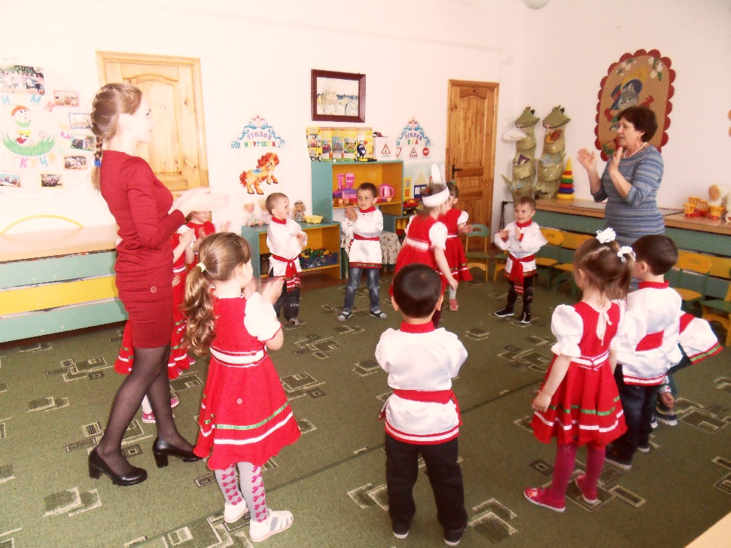
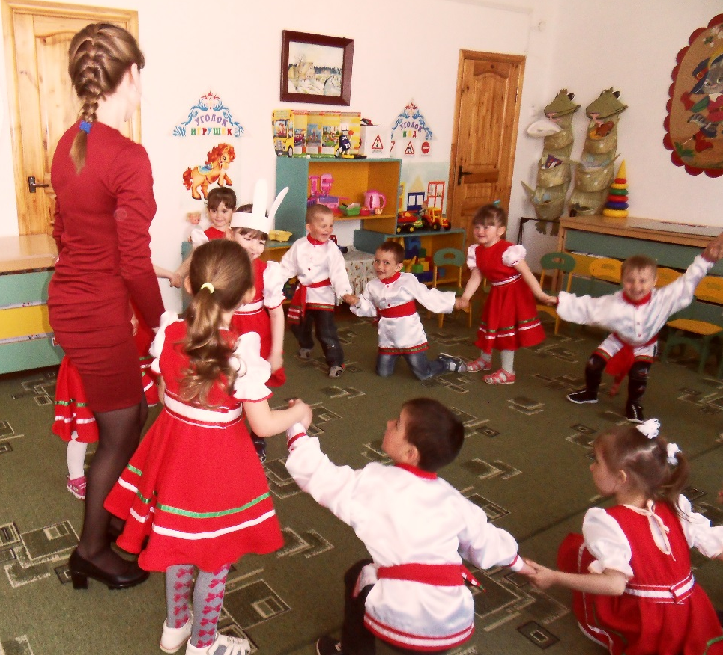
Ведущая: Слано вы в лесу гуляли,
Да не все нам показали.
На поляне, на лугу
Гнулася березонька (выносит березку)
Завивали девочки,
Лентой украшали
4-5 девочек развешивают на березе ленточки под музыку
Ведущая: Кто почитает стихи березке, она такая красивая стала?
Катя К.: У красы – березки
Платье серебрится,
У красы березки
Зелены косицы
Поля Р.: Мы вокруг березки
Парами попляшем,
Посмотри, березка
На веселье наше.
Танец «Покружись и поклонись» (муз. В. Герчик)
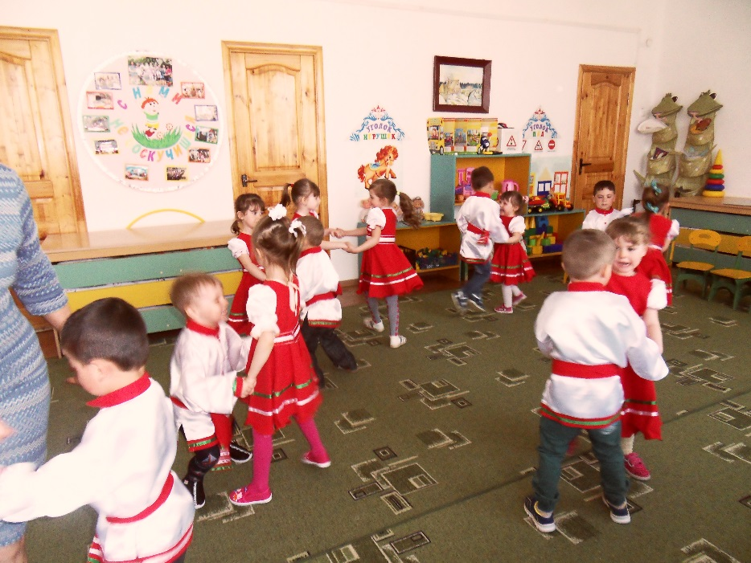
Ведущая: Белая березонька
Ходи с нами гулять.
Пойдем песни петь,
Птиц зазывать!
Кто позовет птичек?
Варя Р.: Пришла весна! Пришла весна!
И ярко светит солнышко!
Скорей летите птицы к нам
И зяблики, и скворушки!
Акоб П.: Прилетайте, скворушки!
Мы вас ждем,
Мы для вас построим
Новый дом!
Песня «Скворушки» (муз. А. Филиппенко)
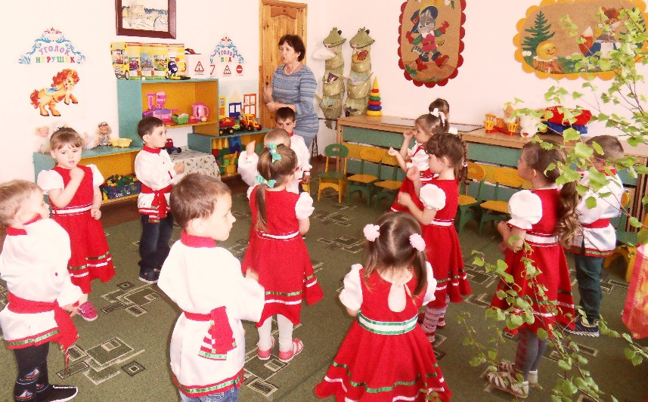
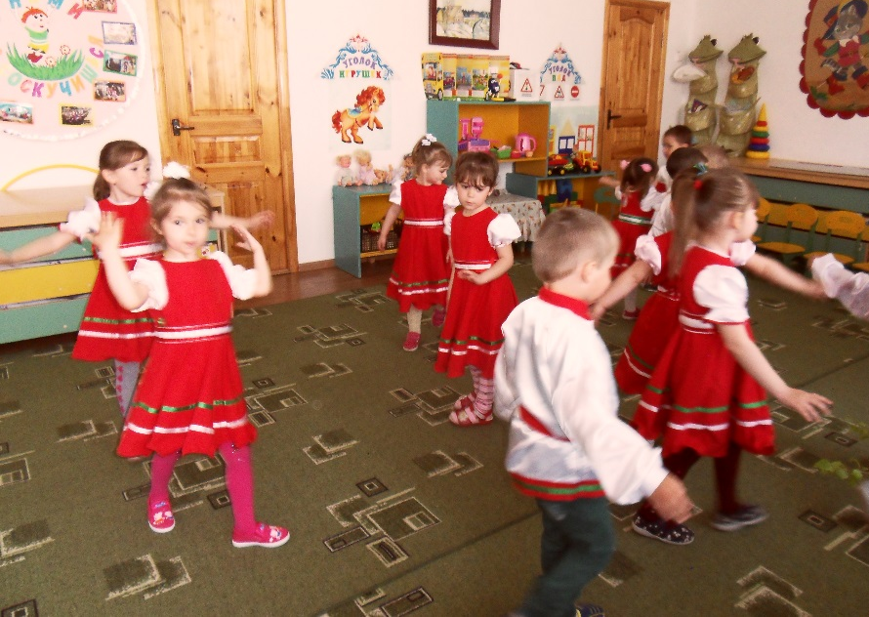
Ведущая: Вот мы построили скворечники. А хитрый кот тут как тут, он в углу сидит и за птичками следит.
надевает маску кота одному из ребят
Игра «Скворцы и кошка».
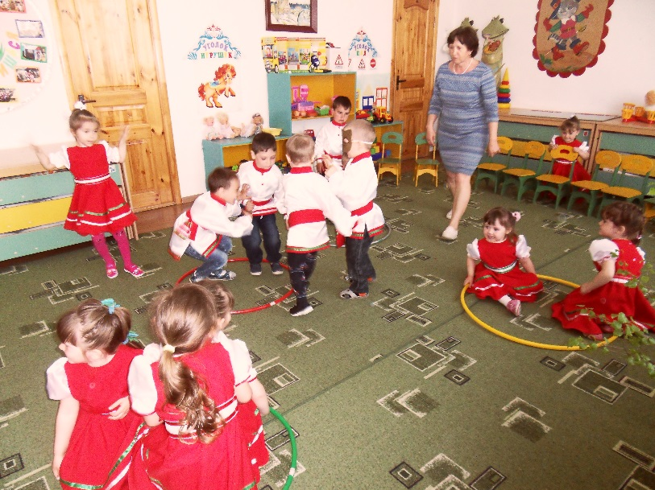
Затем игра повторяется с новым котом
Ведущая: А кто же это спрятался за березкой? Так это же мальчик Ваня (в фуражке).
Что же ты Ваня там один скучаешь?
Что же ты с ребятами не играешь? Встают в круг.
Игра – хоровод «Ходит Ваня».
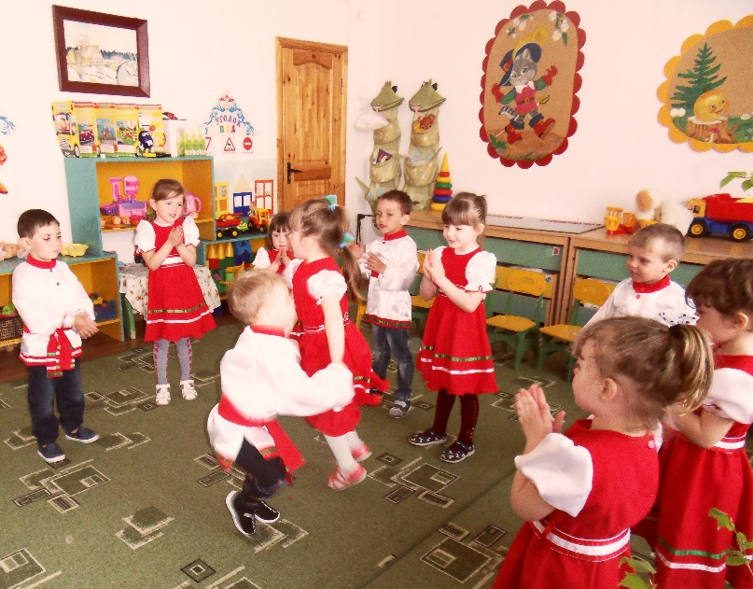
Ведущая: Вот такие дружные ребята. Садитесь отдохните.
Ведущая находит в траве под березкой дудочку.
Ведущая: Ой, дуду, дуду, дуду
Потерял пастух дуду.
А я дудочку нашла
Пастушку отдала. (отдает дудочку солисту)
Илья Е.: Как без дудки, вот беда, ходят ноги не туда,
А как дудочку почуют
Сами ноженьки танцуют.
Песня «На зеленом лугу», свободная пляска под р. н. м.
Ведущая: Ай да дудка – веселуха, всех ребят развеселила. Всем захотелось поиграть на музыкальных инструментах.
Оркестр «Колокольчик у Катюши» (муз. А. Филиппенко)
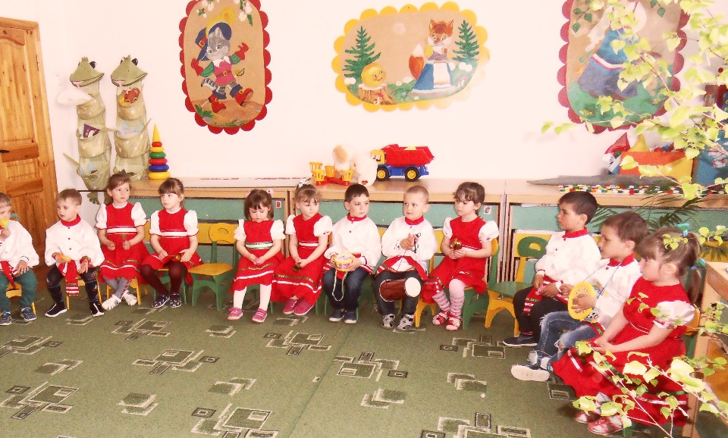
Ведущая: Хорошо мы сегодня поиграли и повеселились, пора и угощения получать, угощает всех конфетами

